**I**.作者簡介：

系級 : 測量112

學號 : F64099552

姓名 : 陳英翔

e-mail : [0307eito@gmail.com](mailto:0307eito@gmail.com)

**II**.程式簡介：

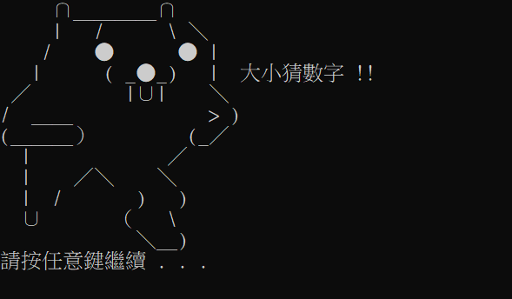 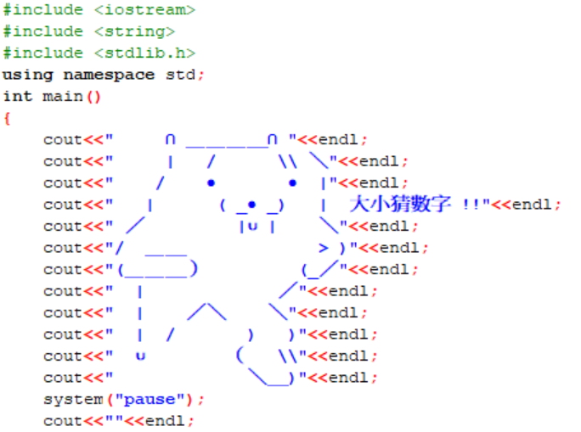

在開始猜數字之前，我做了一個初始畫面，畫面中我做了一隻文字圖的熊，使用cout的方式一行一行堆疊做圖出來的。 任意鍵繼續的部分，我使用了函數庫stdlib.h中的system("pause")去達到效果。

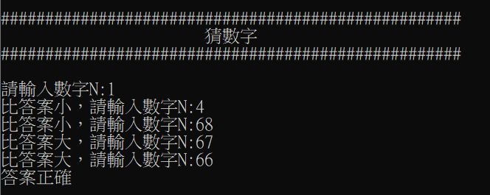 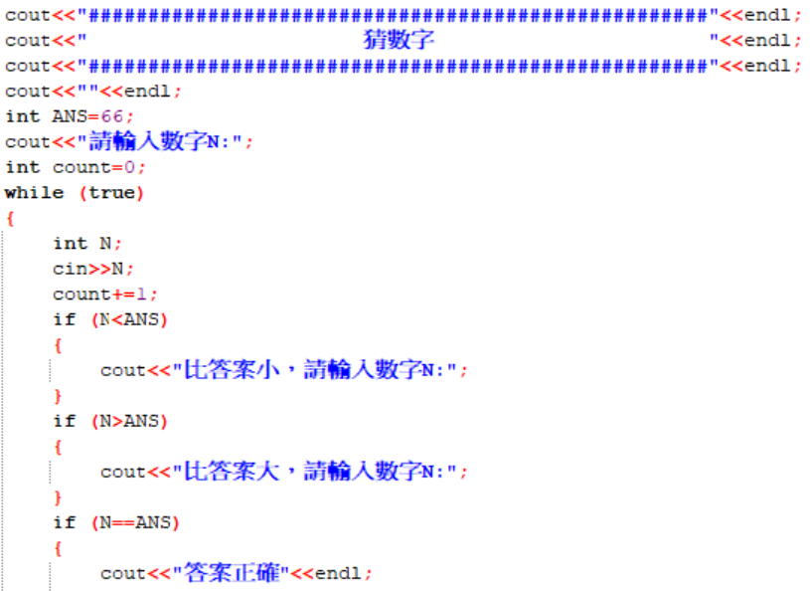

此處進入猜數字的部分，首先依照題意先設置變數ANS為66，接下來製作一個while迴圈，而迴圈主體裡面一共假設了三種情況，輸入值N>ANS、輸入值N<ANS、輸入值N==ANS。而迴圈的終止條件為當輸入值N==ANS時使用break跳出。

在while回圈外面，除了變數ANS=66之外，我還設置了一個變數count=0。此變數在迴圈執行時，每輸入完一次數字，count就會被加上1，想要得到使用者到底輸入了幾次才成功猜對數字。

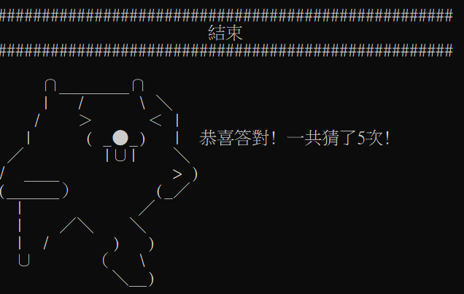

當輸入者成功猜對數字之後，和遊戲初始畫面一樣會跳出一隻文字圖的熊，且這隻熊會告訴玩家總共猜了幾次。

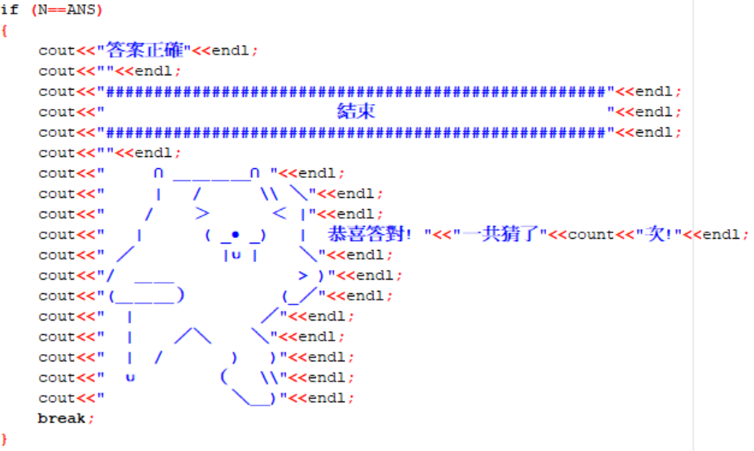

**III**.結果簡介：

**輸入格式**

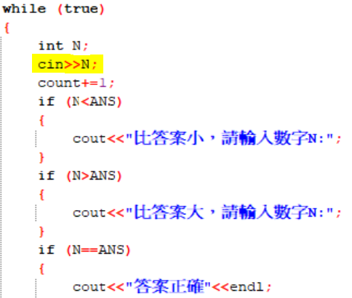

輸入內容限定為int格式，在猜對之前會不斷在迴圈內重複執行輸入，而迴圈主體裡的if敘述會針對每一次的輸入去判斷輸入值大於還是小於ANS，去cout出適當的文字敘述，而此cout出的文字敘述並沒有加上endl是因為當cin完一個值之後就會自動跳行。

**測試資料的比對**

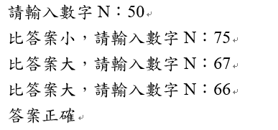 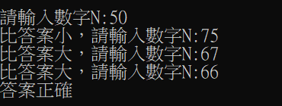

(範例結果) (程式結果)

**自訂測資 (ANS皆為66)**

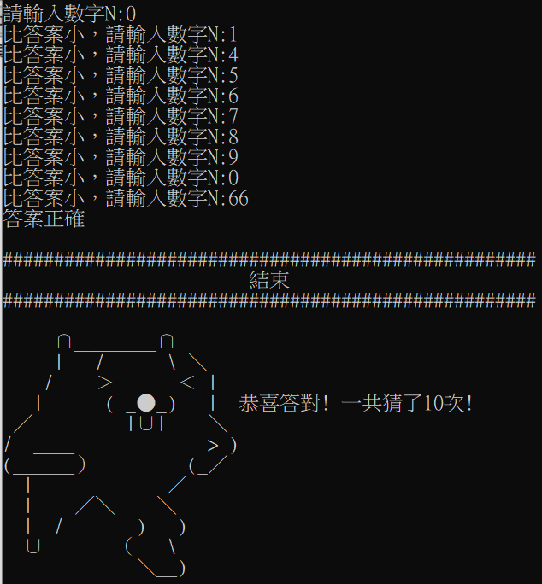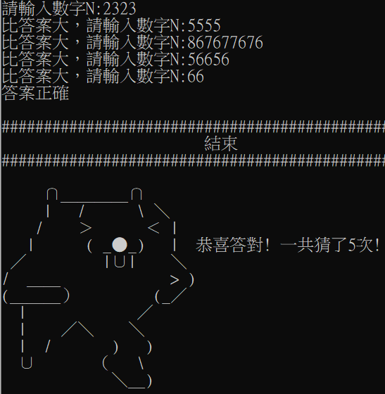

輸入值小於ANS 輸入值大於ANS

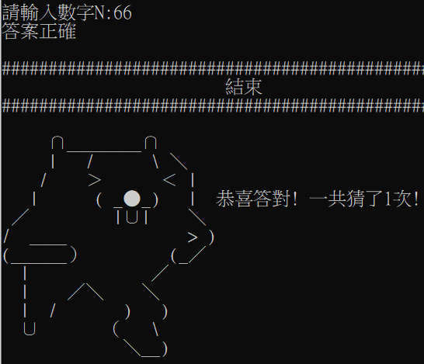 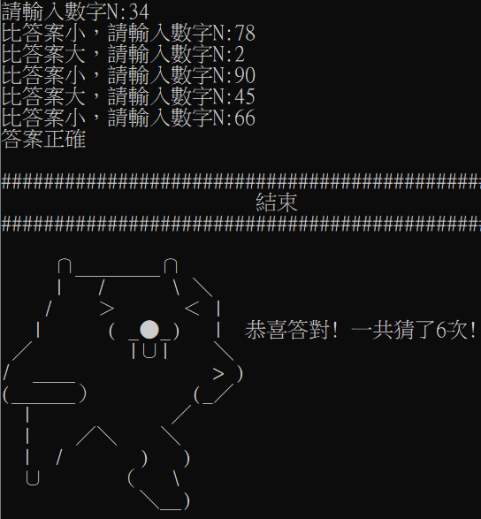

第一次輸入就猜對 隨機輸入